**Кроссворд**

**по сказке Павла Петровича Бажова**

**«Серебряное копытце»**

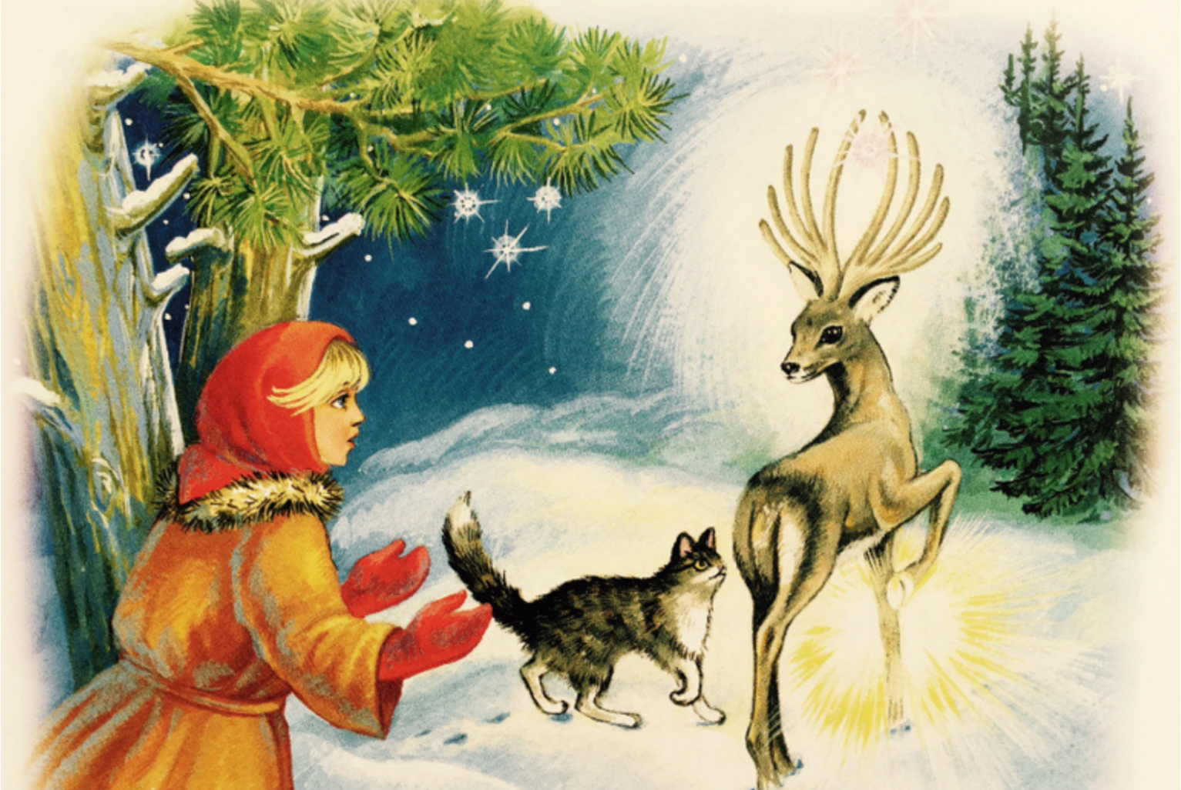

**Кроссворд по сказке «Серебряное копытце».**

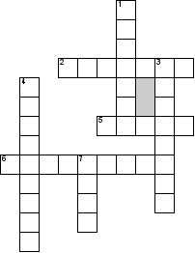

**По горизонтали**

2. Сиротка, которая пошла жить к доброму старику охотнику

5. Фамилия автора этого сказа.

6. Фамилия девочки-сиротки.

**По вертикали**

1. Она всё время приговаривала: "Правильно говоришь!"

3. Какое было прозвище у доброго, весёлого старика, который хотел на козла посмотреть.

4. Что стали находить люди в тех местах, где скакал козёл?

7. Число веточек на рожках у козла.